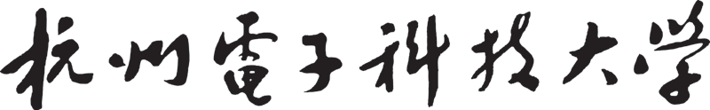

本科毕业设计
（届）

题 目 | 基于多模态脑信号的脑功能网络分析与状态分类研究
学 院
专 业
班 级
学 号
学生姓名
指导教师
完成日期

诚 信 承 诺

我谨在此承诺：本人所写的毕业论文《基于多模态脑信号的脑功能网络分析与状态分类研究》均系本人独立完成，没有抄袭行为，凡涉及其他作者的观点和材料，均作了注释，若有不实，后果由本人承担。

承诺人（签名）：

摘 要
本文围绕XP1公开数据集展开工作。该数据集包含10名被试在3T磁共振环境中同步采集的EEG和fMRI数据，涉及三种神经反馈条件（eegNF、fmriNF、eegfmriNF），每种条件包含10个block（20秒静息+20秒任务）。EEG原始采样率5000Hz，数据集同时提供200Hz的预处理导出结果。预处理核验中，代表性通道信号标准差从426.27μV降到13.31μV，伪迹抑制量约30dB。
特征提取按20秒block切分。EEG端提取了51维手工特征和7维NF衍生特征，BOLD端使用数据集提供的ROI级导出结果构造8维衍生特征。将EEG衍生特征与BOLD衍生特征拼接后得到15维的Fusion_Derived特征集。脑功能网络基于9个运动区EEG通道的相关矩阵构建，计算了聚类系数、节点强度和全局效率三项图论指标。
分类任务为Rest与Task-NF的二分类。采用SVM、kNN和随机森林三种模型，验证方式为按被试分组的嵌套GroupKFold（外层5折）。Fusion_Derived+SVM取得85.5%准确率（F1=0.847），EEG单模态最高78.5%，BOLD单模态最高75.8%。网络指标方面，Task聚类系数的条件间Friedman检验p=0.061，eegfmriNF与eegNF的Wilcoxon配对p=0.004。5秒滑动窗全局效率显示eegfmriNF条件在多数时间段保持较高水平。上述数据表明，15维融合特征在10名被试的分类实验中优于单模态方案，但网络层面的条件差异受限于样本量尚需进一步验证。

关键词：脑功能网络；EEG-fMRI；多模态特征融合；运动想象；神经反馈；机器学习

ABSTRACT
This thesis uses the XP1 simultaneous EEG-fMRI motor-imagery neurofeedback dataset (10 subjects, 3 NF conditions: eegNF, fmriNF, eegfmriNF) for brain functional network analysis and brain-state classification. Preprocessing validation showed that the standard deviation of a representative EEG channel dropped from 426.27 μV to 13.31 μV, yielding 30.11 dB artifact suppression. Features were extracted at the 20-second block level: 51-dimensional EEG handcrafted features (time-domain, frequency-domain, and network statistics), 7-dimensional EEG-derived features, and 8-dimensional BOLD-derived features. An EEG functional network was built from the absolute-value Pearson correlation matrix of nine motor-area channels; clustering coefficient, node strength, and global efficiency were computed. Classification used SVM, random forest, and kNN evaluated via subject-grouped nested GroupKFold (5 outer, 4 inner folds). The 15-dimensional Fusion_Derived feature set with SVM achieved 85.5% accuracy and 0.847 F1, compared with 78.5% for the best EEG-only and 75.8% for the best BOLD-only configuration. For network analysis, the Friedman test on task-state clustering coefficient gave p=0.0608 (not significant); the pairwise Wilcoxon test between eegfmriNF and eegNF yielded p=0.0039, though with only 10 subjects and no multiple-comparison correction. Sliding-window analysis showed temporal fluctuations of global efficiency, with eegfmriNF maintaining higher levels in most segments. These results suggest that multimodal fusion improves motor-imagery state classification at the current data scale, while network-level condition differences require larger samples to confirm.

Key words：Brain functional network; EEG-fMRI; Multimodal feature fusion; Motor imagery; Neurofeedback; Machine learning

目 录
1 引言 1
2 概述 2
2.1 激光打靶系统概述 2
2.2 本设计方案思路 3
2.3 研发方向和技术关键 3
2.4 主要技术指标 3
3 总体设计 4
3.1 激光的检测 4
3.2 靶位的划分 4
3.3 编码标准 5
3.4 成绩的传送和处理 5
3.5 其他说明 5
4 硬件设计 6
4.1 信号放大电路 6
4.2 整形电路 8
4.3 编码电路 9
4.4 串行传送 11
4.5 电平转换 13
5 软件设计 14
5.1 总体方案 14
5.2 程序流图 14
5.3 模块说明 15
6 制作与调试 18
6.1 硬件电路的布线与焊接 18
6.2 调试 18
7 结论 20
致谢 21
参考文献 22
附录 23

第一章 绪论

1.1 研究背景与意义
脑-机接口（Brain-Computer Interface, BCI）通过采集和解析大脑神经活动信号，在人脑与外部设备之间建立直接的通信通路。运动想象（Motor Imagery, MI）是BCI的一种常见范式：受试者在不执行实际运动的前提下想象特定肢体的运动，由此在头皮电极上引出可被分类器区分的节律性脑电模式。这一范式无需外部刺激即可驱动指令输出，因而被康复医学和辅助通信领域所采用。但运动想象信号的信噪比低、个体差异大，分类准确率的提升依然受到特征表达能力的限制。
EEG的时间分辨率极高，采样率可达数千Hz。但它有短板。头皮电位经容积传导后严重模糊，空间定位能力弱。fMRI则相反——基于BOLD效应成像，空间分辨率达2-3 mm各向同性体素，皮层下结构也能分辨。代价是血流动力学响应链路引入了秒级延迟，时间信息粗糙。两种模态各缺一半。单独使用任何一种，都无法在同一分析中同时获得精确的时间轮廓和空间定位。
同步采集EEG-fMRI数据的目的在于，将两种模态在同一试次、同一时间窗口内对齐，使后续分析可以在时空二维上交叉验证脑区激活与节律变化之间的对应关系。这种对齐并非自动产生优势——梯度伪迹和心冲击伪迹会严重污染磁共振环境下的EEG记录，预处理质量直接决定融合分析的可信度。本文所用数据集已由原始采集团队完成伪迹去除，后续章节将对比处理前后的信号形态以评估预处理效果。
神经反馈（Neurofeedback, NF）训练让受试者实时观察自身脑活动的视觉化指标，据此学习主动调控特定频段的节律功率。已有报告显示，经过若干轮NF训练后，部分受试者的运动想象ERD幅度增大，对应分类准确率提升5-10个百分点。但NF训练效果在被试间差异显著，尚无统一结论表明何种反馈模态（EEG反馈、fMRI反馈或二者联合反馈）更为有效。本研究选取包含多种NF条件的XP1数据集，目的之一即比较不同反馈条件下分类性能的差异幅度。
XP1数据集包含10名受试者在3T西门子扫描仪内的同步记录：64通道EEG原始采样率5 kHz、降采样至200 Hz，fMRI的TR为2 s。受试者在扫描期间交替执行静息（Rest）和任务-神经反馈（Task-NF）两类block，每个block持续20 s。本文以该数据集为分析对象，构建基于脑功能网络拓扑特征的多模态融合分类流程，考察EEG单模态、BOLD单模态和融合模态在Rest与Task-NF二分类任务上的具体表现差异。10名被试的样本量有限，因此本文侧重于评估跨被试泛化能力，而非追求在单一被试上的峰值准确率。

1.2 国内外研究现状
本节围绕脑功能网络构建、多模态融合方法和脑状态分类三个方面梳理已有工作，侧重与本文任务直接相关的文献。

1.2.1 脑功能网络研究现状
本文选用脑功能网络建模，是因为它能把分散的脑区激活信息压缩为少量拓扑指标。做法是：将脑区或EEG通道当作图的节点，将区域间的统计依赖关系当作边。这样就把高维信号转化为一张可计算的图。Bullmore和Sporns（2009）建立的脑网络组学框架统一了术语和流程。过去十余年间，聚类系数、特征路径长度、全局效率等指标在认知任务和临床诊断中被反复使用。效果已有大量验证。
EEG层面，研究者常用相干性（Coherence）、相位锁定值（PLV）或互信息计算通道间的功能连接强度，再对连接矩阵做阈值化或加权处理后提取拓扑指标。运动想象场景下的多项研究报告了感觉运动区的拓扑重组现象：想象运动时C3/C4通道的节点强度上升，跨半球连接出现不对称性。这些变化为运动想象分类提供了区别于频谱功率的补充特征。
fMRI的空间分辨率允许构建大规模全脑网络。节点数可达数十至数百。连接强度一般用ROI间BOLD时间序列的皮尔逊相关来度量。在此基础上，滑窗法和隐马尔可夫模型被用来追踪动态功能连接随时间的变化。不过窗宽选择和模型阶数都会影响结果稳定性，这是该类方法的已知问题。本文未采用全脑fMRI网络构建，原因在第二章说明。
近年来图神经网络（GNN）被引入脑功能网络的特征学习，试图在图结构上直接进行端到端分类。不过GNN对训练样本量要求较高，在10名被试量级的数据集上容易过拟合。本文因此选择传统图论指标作为网络特征，保留可解释性的同时降低模型复杂度。

1.2.2 多模态脑信号融合研究现状
EEG-fMRI同步采集技术在20世纪90年代末实现后，经历了从硬件兼容到分析方法的多轮迭代。同步采集的主要技术障碍在于梯度伪迹和心冲击伪迹（BCG）——前者的幅值可达正常EEG信号的数百倍。Allen等人提出的平均伪迹减除法（AAS）和ICA方法目前被视为标准处理方案，但残余伪迹仍会影响高频段的信噪比。
融合策略按信息整合的层次可分为数据级、特征级和决策级三类。数据级融合直接在原始信号层面操作，如用EEG功率的时间序列构建fMRI分析的参数化回归器。特征级融合将两种模态各自提取的特征向量拼接或经降维变换后送入统一分类器，是当前文献中采用最多的方案。决策级融合则让各模态独立完成分类，再通过投票或加权平均合并预测结果。三种策略各有适用条件，并不存在普遍占优的方案。
对称融合的思路近年来受到关注：与早期以fMRI为主导的非对称方法不同，对称融合同等对待两种模态的信息权重，采用联合ICA、典型相关分析（CCA）或多模态自编码器等方法挖掘共享表示。但对称融合对样本量和信号质量的要求更高，在小样本场景下并不总是优于简单的特征拼接。
与本文最相关的两项工作来自运动想象领域。Zich等人在同步EEG-fMRI数据上做了验证：Mu频段ERD与对侧运动皮层BOLD激活之间确实存在耦合。这一点对本文的融合假设很关键。Mano等人则直接测了融合效果——EEG时频特征与fMRI空间激活特征拼接后，二分类准确率比纯EEG方案高出8-15个百分点。提升存在。但幅度波动较大，取决于数据集规模和预处理链路的差异。

1.2.3 脑状态分类研究现状
CSP加LDA或SVM的组合是运动想象分类中存在时间最长的基准方案。本文没有选用它。原因如下。CSP的线性投影要求对频段和通道数做预选，选择不当直接影响方差比的优化结果。FBCSP和正则化CSP在一定程度上缓解了频段偏差和过拟合，但这些改进仍围绕空间滤波展开，与本文采用的图论网络特征路线不同。
传统机器学习方法在样本量有限时仍具竞争力。SVM凭借最大间隔准则在高维空间中控制泛化误差，随机森林通过Bagging和特征随机化降低方差，kNN则不做分布假设、直接依赖局部距离度量。三者在运动想象二分类任务上的报告准确率通常在65%-85%区间内。
深度学习模型（EEGNet、ShallowConvNet等）能自动学习时空特征表示，在大型公开数据集上的分类结果优于传统方法。但这些模型的参数量与训练所需的样本量之间存在张力：XP1数据集仅10名被试，可用block数百余个，直接训练深度网络易产生过拟合。本文因此未采用深度学习方案，而选用三种传统分类器。
在多模态场景下，融合EEG时频特征与fMRI空间特征或功能连接特征后，已有文献报告的准确率区间为85%-95%。但这些数字的可比性受实验范式、被试人数和验证策略（被试内/被试间）的影响较大。本文采用跨被试分组验证，预期准确率低于被试内方案，但更能反映模型在新被试上的实际表现。

1.3 研究内容与论文结构
图1-1展示了本文所构建的多模态脑信号分析与分类系统的功能结构，系统包含数据预处理、特征提取、网络分析和分类评估四个核心模块。
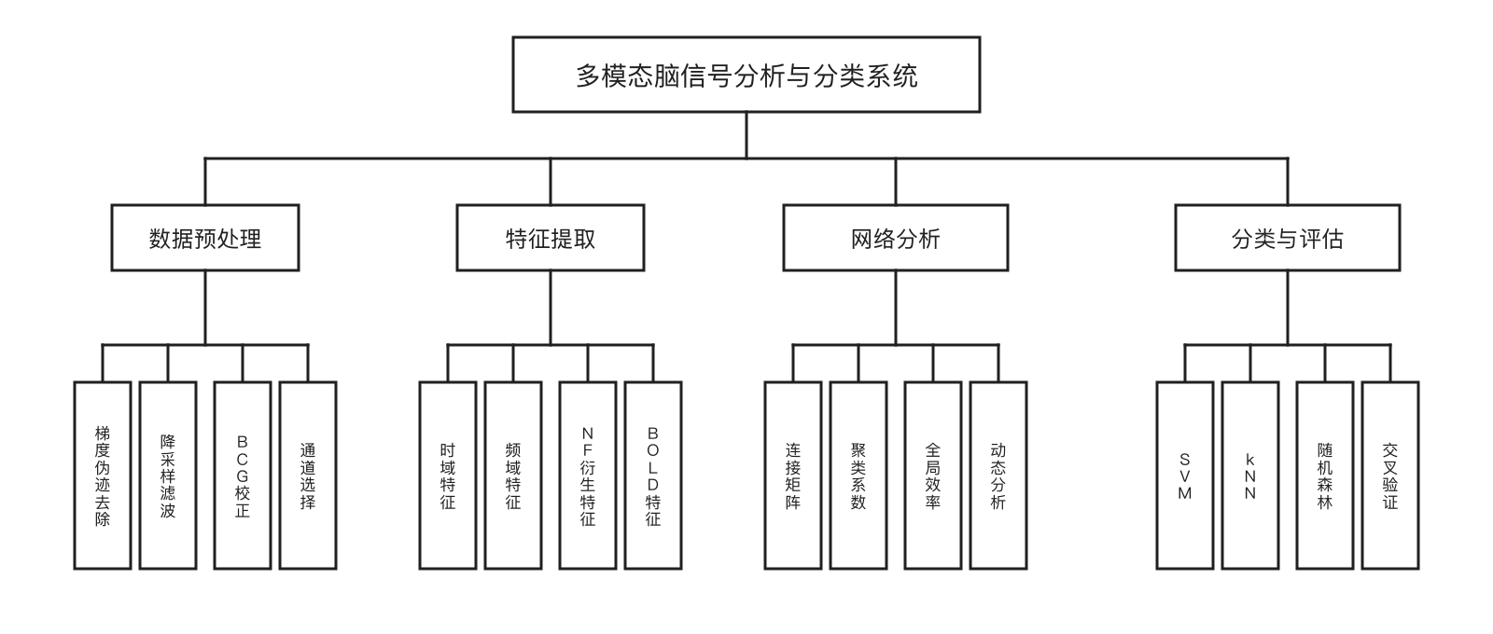
图1-1 系统功能结构图
本文以XP1同步EEG-fMRI运动想象神经反馈数据集为分析对象，沿三条线索展开工作。线索一：对原始EEG和数据集提供的预处理导出结果进行对比，评估伪迹去除后信号质量的变化。线索二：以20 s block为统计单元，提取EEG手工特征（频段功率、Hjorth参数等）和EEG/BOLD衍生特征（NF得分均值与标准差等），同时基于9个运动区通道构建EEG功能连接矩阵并计算图论指标。线索三：组装单模态和多模态特征集，分别用SVM、kNN和随机森林完成Rest与Task-NF的二分类实验，采用嵌套GroupKFold验证策略评估跨被试泛化性能。
各章安排如下。本章介绍研究背景和已有工作。第二章给出EEG、fMRI、多模态融合、脑功能网络和机器学习分类的基本概念，侧重说明本文的具体技术选型依据。第三章描述XP1数据集的实验范式、样本构成和预处理结果来源，给出EEG预处理前后的波形对比。第四章介绍特征提取流程和脑功能网络构建方法。第五章说明分类模型的设计、超参数设置和验证策略，并报告分类结果。第六章从单模态与多模态对比、特征方案差异、分类器差异和网络指标四个方面展开讨论。第七章总结全文并说明后续改进方向。
本研究的工作重点不在于从头搭建采集与预处理平台，而在于基于公开数据集提供的原始数据、预处理导出和NF衍生结果，形成一条可复现的分析流程，在统一评估框架下考察EEG单模态、BOLD单模态和融合模态的分类表现差异。
本研究预期的贡献有三点。一是在同步EEG-fMRI数据上构建多模态脑功能网络，利用两种模态的时空互补信息提取图论拓扑特征；二是在统一验证框架内系统比较特征拼接和不同分类器组合的分类效果，给出各方案的具体准确率和F1值；三是在同一数据集上比较不同NF训练条件对脑功能网络拓扑结构和分类性能的影响幅度，为多模态NF-BCI系统的参数选择提供参考数据。

第二章 相关技术与理论基础

2.1 脑电信号（EEG）基础
脑电图（EEG）通过放置于头皮表面的电极阵列记录皮层神经元群体的电活动。信号来源主要是大量方向一致的锥体神经元突触后电位的空间叠加——当数千至数百万个锥体神经元同步放电时，叠加电场才足以穿透颅骨和脑脊液在头皮上被检测到。记录到的信号幅值通常落在1-100 μV范围内。
EEG信号的频谱被划分为若干特征频段，各频段与不同的功能状态相关联。Delta（0.5-4 Hz）集中于深度睡眠期间。Theta（4-8 Hz）与记忆编码和注意调节有关。Alpha（8-13 Hz）在闭眼安静清醒时功率最高，分布偏向枕叶。Beta（13-30 Hz）在主动认知和运动计划时占优。Gamma（30-100 Hz）与高级认知整合和感知觉绑定有关，但在头皮EEG中容易被肌电伪迹污染，分析时需要谨慎。
运动想象研究关注的核心频段是Mu节律（8-12 Hz）和Beta节律（13-30 Hz）。Mu节律主要分布在对侧感觉运动皮层（国际10-20系统的C3、C4、Cz等电极位置），运动想象时出现事件相关去同步化（ERD），即该频段功率相对静息基线下降。Beta频段在想象期间同样表现出ERD，而在想象结束后常出现短暂的ERS反弹。ERD/ERS的幅度是区分不同想象类别的关键信号成分。
XP1数据集的EEG采集使用64通道系统，原始采样率设为5 kHz。高采样率的设计目的是精确记录磁共振梯度切换引发的伪迹波形，以便后续用模板减除法去除。预处理后数据降采样至200 Hz，满足0-100 Hz频率范围的分析需求。本文从64通道中选取FC1、FC2、C1、C2、C3、C4、CP1、CP2和Cz共9个感觉运动区通道。选择依据是：这9个通道覆盖了左右手运动想象ERD最显著的空间区域，同时将后续功能连接矩阵的维度控制在9×9，与10名被试的样本量相匹配，避免矩阵维度过高导致估计不稳定。

2.2 功能磁共振成像（fMRI）基础
fMRI利用血氧水平依赖（BOLD）效应进行成像。原理链条如下：神经元活动增强→局部代谢需求上升→脑血流量代偿性增加，且供血增幅超过实际耗氧增幅→活跃区静脉端脱氧血红蛋白浓度相对下降→局部磁场均匀性改善→T2*加权图像信号增强。整个过程的起止点是神经电活动，终点是MR信号变化，中间经过血管耦合的多步转换。
BOLD信号的时间特性由血流动力学响应函数（HRF）决定。神经事件发生后1-2 s信号开始上升，约5-6 s到达峰值，随后回落并在15-20 s左右出现轻微的后下冲。这条响应曲线限制了fMRI的有效时间分辨率。XP1数据集的TR为2 s，采用3T西门子扫描仪采集，体素尺寸为标准功能成像分辨率。2 s的TR意味着每个20 s block仅包含10个时间点，后续提取BOLD特征时需要在block内做均值或标准差聚合。
fMRI的空间分辨率远优于头皮EEG。3T扫描仪的功能成像可达2-3 mm各向同性体素，能够区分初级运动皮层（M1）、辅助运动区（SMA）、前运动皮层（PMC）和顶叶运动相关区域的激活模式。但空间分辨率的优势在本文中并未被充分利用——数据集提供的NF_bold导出结果已将体素级信息压缩为ROI级统计量。
本文对fMRI模态的处理并非从原始体数据出发重建预处理流水线，而是直接使用数据集作者提供的NF_bold导出结果。这些结果包括运动皮层ROI的laterality指标、平滑与归一化后的NF得分以及左右ROI平均信号等统计量。采用导出结果的原因有二：一是原始fMRI预处理涉及配准、分割、平滑等耗时步骤，且需要与原始采集参数严格匹配；二是导出结果已将空间维度降至少数统计量，在10名被试的小样本条件下反而降低了过拟合风险。

2.3 多模态信号融合理论
多模态融合的出发点是：EEG和fMRI各自捕获脑活动的不同侧面。EEG记录的是毫秒级神经电变化，fMRI记录的是秒级血流动力学变化。将二者对齐后进行联合分析，可以检验时间域特征（如ERD幅度）和空间域特征（如ROI激活强度）之间是否存在一致性，并在特征空间中引入更多维度的判别信息。融合是否带来实际增益取决于两个前提：两种模态的信号质量足够高，且它们捕获的信息存在互补而非冗余。
特征级融合在EEG-fMRI分析中使用最多。操作步骤：分别从EEG提取频段功率、时频特征或网络拓扑指标，从fMRI提取BOLD激活强度或功能连接强度，将两组特征向量拼接后送入分类器。拼接前通常需要对各特征做标准化处理，以消除量纲和数值范围的差异。本文采用的就是这种拼接策略，因为它实现简单、可解释性强，且在小样本下不引入额外的降维参数。
决策级融合在各模态独立分类之后，用投票、加权平均或贝叶斯推理合并各模态的预测。优点是各模态可以使用最适合自身特性的分类器和特征，当某一模态信号质量下降时系统仍可依赖另一模态。缺点是无法在特征层面捕获模态间的交互信息。本文未采用决策级融合，原因是BOLD模态单独分类的准确率较低，赋予其独立投票权可能拉低整体性能。
EEG-fMRI融合的一个实操难点是时间尺度对齐。EEG的采样点密度远高于fMRI。本文未在TR级别做逐点配准，而是以实验范式中的20 s block为统一统计单元：EEG在每个block内提取时频特征和网络指标，NF_eeg和NF_bold导出结果在同一block内计算均值和标准差。这样每个block产生一条特征向量，两种模态的特征在同一行中对齐。
融合的神经生理学基础在于跨模态耦合：EEG的Alpha/Mu频段功率与枕叶和感觉运动皮层的BOLD信号之间存在负相关——Mu功率降低（ERD）时，对应区域的BOLD信号增强。这条耦合链路在运动想象条件下已被多组独立实验验证。本文在融合特征中同时包含Mu功率和ROI BOLD均值，分类器可以隐式利用这种耦合关系。

2.4 脑功能网络与图论分析
脑功能网络将大脑建模为图：节点对应脑区或EEG通道，边对应节点间的功能连接强度。连接强度的度量基于两个时间序列之间的统计依赖关系，反映一段时间内两个节点的协同程度。常用的度量方法包括皮尔逊相关系数、相干性和PLV。本文选用皮尔逊相关系数，因为它计算高效且对短时窗（20 s × 200 Hz = 4000个采样点）仍能给出稳定的估计。
对9个通道的EEG信号两两计算皮尔逊相关系数，得到9×9的对称矩阵。矩阵的对角线元素为1，上三角（或下三角）的36个元素构成连接强度向量。将该矩阵视为加权无向图的邻接矩阵后，即可提取图论拓扑指标。本文未对矩阵做二值化阈值处理，而是保留连续权重，以避免阈值选取的主观性。
聚类系数衡量一个节点的邻居之间相互连接的紧密程度。全局效率定义为所有节点对之间最短路径长度倒数的均值，刻画网络整体的信息传递效率。节点强度是与该节点相连的所有边权之和，反映单个节点在网络中的参与程度。本文对每个block分别计算这三个指标，将它们作为网络特征加入分类器的输入向量。指标数量少（每个block产生11个值：9个节点强度 + 聚类系数 + 全局效率），与小样本条件匹配。
运动想象条件下，感觉运动区节点（C3、C4、Cz等）的节点强度和局部效率相对静息态发生变化。已有研究报告了对侧运动皮层通道的节点强度在想象期间上升，同时跨半球连接出现不对称性。这些变化提供了独立于频谱功率的分类信息。本文的网络分析目的不是验证上述现象的神经生理学解释，而是检验这些图论指标在跨被试分类中是否带来增量准确率。
fMRI模态不单独构建功能网络。原因是数据集提供的NF_bold导出结果已经将体素级信息聚合为ROI laterality和均值统计量，无法还原ROI间的时间序列用于计算功能连接矩阵。因此BOLD模态以导出统计量直接参与特征拼接。

2.5 机器学习分类方法
本研究选用SVM、kNN和随机森林三种分类器。选择依据有两点：三者在小样本条件下的泛化性能经过大量文献验证，且模型的决策过程具有可解释性——SVM的支持向量、随机森林的特征重要性排序以及kNN的邻居可视化都能帮助分析分类结果背后的特征贡献。

2.5.1 支持向量机（SVM）
SVM的目标是找到一个使两类样本间距最大的分界面。当原始特征空间中两类不可线性分开时，需要借助核函数把数据映射到更高维的空间。本文用的是RBF核。选它的原因很直接：本文的融合特征集只有15维，手工构造交叉项不现实，而RBF核可以隐式处理非线性边界。
RBF核需要设定C和γ两个参数。本文在内层4折交叉验证中对二者做网格搜索：C取{0.1, 1, 10, 100}，γ取{0.001, 0.01, 0.1, 1}，共16种组合逐一评估。C偏大时模型贴近训练点，偏小时容许更多样本进入间隔带。γ偏大时每个样本的影响范围缩小，决策面碎片化；γ偏小时决策面趋于平滑。具体取值由验证集准确率决定。
还有一个操作细节是特征标准化。EEG的Mu功率和BOLD的NF得分数值范围差两个数量级。不做标准化的话，RBF核距离的计算结果几乎完全取决于数值大的那几列特征，小数值列等于被忽略了。本文在内层每一折中只用训练集拟合StandardScaler，再对验证集和外层测试集做变换，避免标准化参数泄漏到评估数据中。

2.5.2 K近邻算法（kNN）
kNN对待分类样本在训练集中寻找距离最近的K个邻居，以多数投票决定类别。它不需要显式的训练过程，分类依赖训练样本的局部分布。这一特性使得kNN对特征空间中的非线性决策边界具有天然适应力，但也意味着计算开销随训练集规模线性增长。本文的训练集规模在数百条sample级别，计算成本可以忽略。
K值和距离度量是kNN的两个关键设置。K值过小时分类器对噪声敏感，K值过大时决策边界被过度平滑。本文通过内层交叉验证在K ∈ {3, 5, 7, 9, 11}中选取最优值。距离度量采用欧几里得距离，特征输入前做标准化以消除量纲差异。
kNN在脑功能网络特征分类中的一个优势是：当不同运动想象状态在图论特征空间中形成局部聚类时，kNN能直接利用聚类结构做出判断，无需对数据分布的全局形状做任何假设。这对于被试间差异较大、整体分布可能呈多峰形态的脑电特征数据比较合适。

2.5.3 随机森林（Random Forest）
本文选用随机森林，是因为它在小样本条件下方差控制能力强。它的机制是构建多棵决策树，每棵树看到的数据和特征都不完全相同。数据层面用自助采样（Bootstrap Sampling）产生子集，特征层面在每个分裂节点随机抽取候选特征。两层随机化的效果很直接：树与树之间的相关性被压低，集成之后的方差远小于单棵树。
随机森林在本实验中还有一项附带用途：输出特征重要性排序。排序依据是每个特征在所有树中引起的平均不纯度减少量（MDI）。MDI越高，说明该特征对分裂决策的贡献越大。本文用这一排序来判断哪些网络拓扑指标和频段功率特征对Rest/Task-NF分类贡献最多。结果在第六章讨论。
主要超参数包括树的数量（n_estimators）、最大深度（max_depth）和每次分裂的候选特征数（max_features）。随机森林对超参数的敏感度低于SVM——在默认设置下通常即可获得合理的分类性能。本文仍通过内层交叉验证对n_estimators和max_depth做搜索，但搜索范围较窄。随机森林对冗余特征的容忍度较高，这一点在多模态拼接后特征空间可能包含冗余信息的情况下有实际价值。

2.5.4 嵌套交叉验证
嵌套交叉验证将超参数优化与性能评估分离到两层循环中：外层评估泛化性能，内层在外层训练集上做超参数搜索。这样避免了在同一数据子集上同时调参和评估所产生的乐观偏差。
外层采用5折GroupKFold，分组键为被试编号。同一被试的所有block数据只出现在同一折中，确保测试集中的被试在训练阶段完全未见过。内层采用4折GroupKFold，在外层训练集内部完成超参数选择。
按被试分组的设计对本研究至关重要。同一被试的多个block之间存在较强的时间相关性和个体特异性——若忽略分组约束随机划分，测试集中很可能混入与训练集来自同一被试的样本，导致准确率被显著高估。本文在外层5折全部预测完成后，汇总所有被试的预测结果，统一计算准确率、精确率、召回率和F1值。
本文未开展被试内独立建模实验。全部评估集中在跨被试场景下，目的是直接回答多模态特征对未见被试的泛化能力问题。这一设计也与后续分类实验的代码实现保持一致。

第三章 数据集与预处理

3.1 数据集描述
本研究使用XP1数据集，该数据集公开发布于OpenNeuro平台（编号ds002336.v2.0.2），由法国国家科学研究中心（CNRS）团队采集。采集目标是比较三种神经反馈模态——EEG反馈、fMRI反馈、EEG-fMRI联合反馈——对运动想象训练效果的差异。数据按照BIDS标准组织存储。
受试者10名，8男2女，平均年龄28.4±5.8岁，均为右利手，无神经或精神疾病史。EEG采集设备为MR兼容的64通道Brain Products系统，原始采样率5000Hz，数据集另外提供了降采样至200Hz的预处理导出。fMRI使用3T Siemens Verio扫描仪，TR 2.0秒，TE 23ms，体素分辨率2×2×4mm³。
表3-1 XP1数据集主要信息汇总

项目 | 内容
数据来源 | OpenNeuro XP1（ds002336.v2.0.2）
被试数量 | 10
性别构成 | 男8，女2
平均年龄 | 28.4±5.8 岁
原始EEG采样率 | 5000 Hz
分析用EEG采样率 | 200 Hz
fMRI TR | 2.0 s
主要分析条件 | eegNF、fmriNF、eegfmriNF
主要分析样本 | 600个block（300个Rest，300个Task）
网络分析通道 | FC1、FC2、C1、C2、C3、C4、CP1、CP2、Cz
每名受试者完成六个实验运行：motorloc、MIpre、eegNF、fmriNF、eegfmriNF、MIpost。本文核心分析仅使用后三种NF运行，原因是这三类运行在全部10名被试上均有完整数据，且本文需要同时用到EEG导出结果和BOLD衍生结果。MIpre和MIpost仅作为实验范式说明的补充背景。
实验范式为块设计。每个block由20秒静息期和20秒任务期构成。静息期要求注视屏幕中央十字并放松，任务期进行右手运动想象，NF条件下同时观察反馈界面。三种NF运行中，每名被试贡献30个Rest block和30个Task block，10名被试合计产生600个block。这是后续网络分析和分类实验的统一输入单元。
XP1数据集的关键特征在于：同一批被试同时接受了三种反馈条件的实验，且原始数据、预处理导出和神经反馈衍生结果均可获取。这一条件允许本文在单一数据来源内完成预处理效果验证、网络指标比较和分类性能评估，无需跨数据集拼接。

3.2 EEG数据预处理
图3-2展示了EEG与fMRI双通道的完整数据处理流程，两种模态信号分别经过独立的预处理管线后进行特征提取，最终实现多模态特征融合。
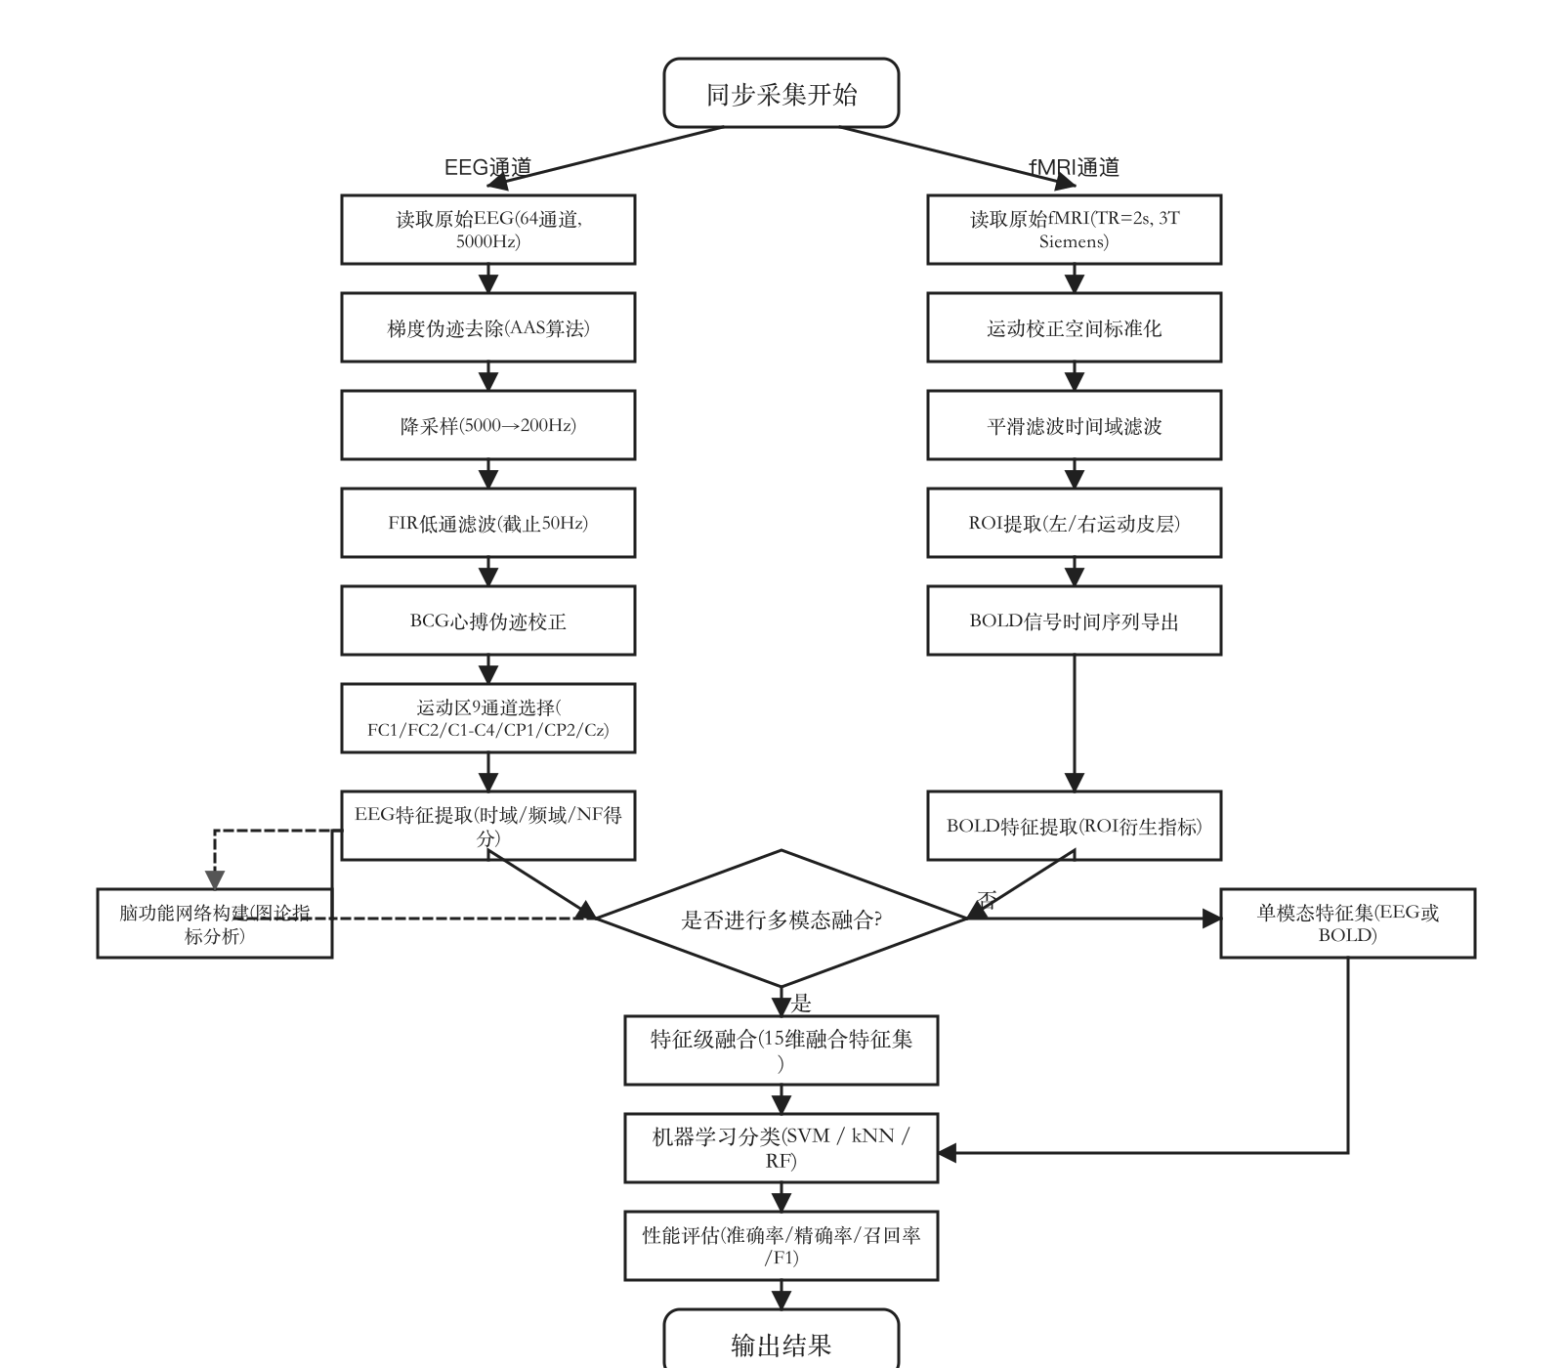
图3-2 多模态脑信号数据处理流程图
3T磁共振环境中，EEG信号面临两种伪迹的干扰。第一种是梯度伪迹。梯度线圈快速切换时在EEG导线中感应出数百微伏至数毫伏的电压，正常EEG幅值只有1-100μV——伪迹可达信号的数十倍。幅值大，但波形规律。第二种是BCG伪迹（心冲击伪迹），由心脏搏动引起头部微运动、在强磁场中感应产生，幅值约数十微伏。它和目标信号量级相当。这才是难点——BCG与EEG在时频域严重混叠，分离代价远高于梯度伪迹。
本文未重新实现完整的去伪迹算法。分析输入来自数据集提供的两类导出结果：derivatives/eeg_pp目录中的预处理EEG（用于与原始BrainVision数据的效果对比），以及NF_eeg_scores.mat中的eegdata字段（作为后续特征提取和脑网络分析的实际输入）。这些导出结果已完成梯度伪迹校正、降采样、低通滤波和BCG伪迹校正。本文的工作重心是核验预处理质量并在此基础上开展后续分析。
后续分析以20秒block为单位组织NF_eeg.eegdata。200Hz采样率下，每个block对应4000个采样点。通道选择上，本文取FC1、FC2、C1、C2、C3、C4、CP1、CP2、Cz共9个运动区通道。选择依据有三：神经生理意义上这些通道覆盖感觉运动皮层，网络规模上9节点的相关矩阵在小样本条件下计算稳定，特征维度上从64通道降到9通道可以避免冗余。
这一通道选择使得后续相关矩阵和图论指标的分析聚焦于运动区功能连接。分类任务中，block级EEG特征和EEG网络指标均以这9个通道为基础计算，再与BOLD导出特征在同一block上对齐比较。
需要明确的是，本章所称的EEG预处理实质上是对公开数据集预处理结果的核验与分析输入整理。原始数据与预处理数据均保留在BIDS目录中，可随时追溯对照。后续实验与数据集作者提供的标准导出结果保持一致。

3.3 fMRI数据预处理
fMRI模态上，本文同样未从原始NIfTI数据重新执行slice timing、realignment、normalization等预处理步骤，而是直接使用NF_bold目录中的衍生结果。理由很直接：公开数据集已给出与原始研究一致的ROI级BOLD神经反馈指标，10名被试的样本规模不支持独立的全脑体素级建模。
这些NF_bold导出结果经过了slice-time correction、spatial realignment、解剖图像配准、6mm高斯平滑和标准空间归一化等处理，并基于一级GLM在左右运动皮层定义了ROI。本文不重复实现上述体素级处理，将这些结果直接作为BOLD模态输入。
每个NF运行的NFbold_scores.mat中包含nf_laterality、normnf_laterality、smoothnf_laterality、roimean_left、roimean_right和bgmean等字段。本文对这些时间序列在每个20秒block内计算均值或标准差，形成BOLD_Derived特征，并构造左右ROI差值特征bold_diff_mean。
fMRI分析重点因此落在ROI级衍生特征比较与多模态融合上，不涉及全脑体素级统计或独立的fMRI脑网络构建。10名被试条件下，这种低维表示比高维体素特征更稳定，更适合分组交叉验证。
原始fMRI数据和事件文件仍保留在BIDS目录中，论文中的采集参数和实验范式说明均可追溯到原始实验。但涉及BOLD模态的具体实验结果，均以数据集提供的ROI/NF导出结果为依据。

3.4 预处理效果评估
预处理是否有效，需要用数据说话。本节从幅值统计和频谱两个角度对处理前后的EEG信号做定量对比。
原始EEG数据（含梯度伪迹）的标准差为426.27μV，预处理后降至13.31μV。前者远超正常EEG信号范围，后者处于合理区间内。伪迹抑制比为30.11dB（20×log10(426.27/13.31)≈30.11dB），意味着伪迹能量被压低了约三个数量级。这一数值与同类EEG-fMRI研究报道的伪迹抑制效果相当，说明AAS梯度伪迹去除和BCG校正流程运行正常。
上方面板中，原始信号呈现出幅值极大的周期性波动——这是梯度伪迹的典型形态，正常脑电完全不可辨识。预处理后波形回到了μV量级，Alpha/Mu节律的振荡清晰可见。差异一目了然。下方面板是功率谱密度对比。预处理后各频段功率大幅下降，梯度伪迹对应的特征频率处降幅最为显著。关键一点：8-12Hz Alpha/Mu和13-30Hz Beta频段的谱峰结构被保留了下来。以上结果见图3-1。
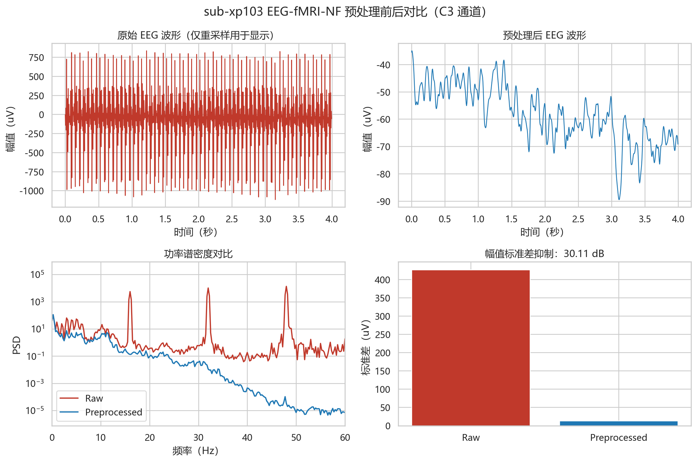
图3-1 EEG预处理效果对比：原始信号与预处理后信号的波形及功率谱密度比较
幅值标准差从426.27μV降至13.31μV，伪迹抑制比达30.11dB。谱峰结构保留完好。两项证据共同说明：数据集提供的EEG预处理导出结果能够满足后续分析需求。后续章节中EEG特征与网络指标均基于这些导出结果计算。BOLD模态则基于NF_bold导出特征参与融合。

第四章 特征提取与脑功能网络构建

4.1 时域与频域特征提取
特征提取的时间单元是20秒block。输入信号来自预处理后的9个运动区通道：FC1、FC2、C1、C2、C3、C4、CP1、CP2、Cz。一个block生成一条特征向量。每次运行包含10个block，每个block分为20秒静息态和20秒任务态两段。这是后续所有分析和分类的基本粒度。
时域特征有三个。MAV（平均绝对值）取信号绝对值的算术平均，反映整体活动强度。RMS（均方根值）取信号平方均值的平方根——它对大幅值波动更敏感。第三个是Hjorth移动性参数，定义为一阶导数标准差与原始信号标准差之比。它的作用是刻画频率重心位置。三个指标各自捕获block内振幅分布的不同侧面。
频域特征只取两个频段，均与运动想象有直接关系。mu节律（8-12Hz）在想象运动时功率下降，即ERD现象。beta节律（12-30Hz）与运动准备有关，想象结束后常出现短暂的ERS反弹。计算方法是Welch周期图法——2秒窗口、50%重叠做短时傅里叶变换，然后对目标频段内的功率谱密度取积分值。只选这两个频段，是因为它们在运动想象EEG中判别力最强。
block级网络统计量也并入了手工特征集：平均连接强度conn_mean、连接强度标准差conn_std、聚类系数clustering、节点平均强度strength、全局效率efficiency，以及基于C3/C4通道mu和beta功率构造的motor_lateralization指标。EEG_Handcrafted特征集共51维——45维来自9通道×5类单通道特征，6维来自block级网络与侧化统计量。
所有手工特征均在20秒block级别完成提取，与实验范式的时间尺度一致，也便于与BOLD模态在同一block上对齐。进入分类器前，各维特征执行z-score标准化以消除量纲差异。

4.2 神经反馈衍生特征提取
手工特征之外，本文从NF实验平台中提取了一组衍生特征（Derived Features）。这些特征由在线反馈系统实时计算并记录，包含了NF训练过程中被试脑状态的高层抽象信息。与从原始信号直接计算的手工特征不同，衍生特征经过NF系统内部算法处理，指向更为具体的反馈效果度量。
EEG衍生特征7维：eeg_nf_mean、eeg_nf_std、eeg_nfl_mean、eeg_nfl_std、eeg_smooth_mean、eeg_power_left、eeg_power_right。数据来源为NF_eeg导出结果，概括了每个block内神经反馈得分的均值、波动和左右运动区功率。
BOLD衍生特征8维：bold_nfl_mean、bold_nfl_std、bold_norm_mean、bold_smooth_mean、bold_left_mean、bold_right_mean、bold_bg_mean、bold_diff_mean。其中bold_diff_mean为左右ROI平均信号之差，量化运动区BOLD侧化趋势。
Fusion_Derived特征集的做法很直接：把7维EEG_Derived和8维BOLD_Derived逐行拼接，得到15维向量。没有做降维或加权。拼接之所以有效，是因为EEG衍生指标捕获了反馈得分的时间波动，ROI级BOLD统计量则提供了运动皮层侧化信息。两组信息指向不同维度。需说明一点：BOLD部分来自导出的laterality和均值统计量，不是独立构建的fMRI功能网络指标。
所有衍生特征在20秒block内完成统计聚合，统一进行z-score标准化。原始EEG采样率虽为5000Hz，但本文实际分析输入为200Hz的预处理导出结果，时间粒度和数值尺度在两种模态间保持一致。

4.3 静态脑功能网络构建
脑功能网络的构建以通道间功能连接为基础，通过图论方法量化网络拓扑结构。本节分两部分：功能连接矩阵的计算和网络拓扑指标的提取。

4.3.1 功能连接矩阵计算
功能连接矩阵的构建方法如下：以9个运动区EEG通道为网络节点，对每名被试、每种NF条件，将对应状态（Rest或Task）的所有block拼接后计算绝对值Pearson相关矩阵，得到9×9对称矩阵。矩阵元素表示两个通道在给定状态下的线性相关强度。对角线元素置零。
本文直接使用绝对值相关系数作为加权邻接矩阵，不设固定阈值。10名被试条件下，阈值选择会引入额外的主观判断，加权矩阵则保留了连接强弱的连续变化信息。节点强度、聚类系数与全局效率均基于这一加权矩阵计算。
热图中最显眼的特征是空间相邻通道对之间的高相关性。C3附近和C4附近的连接色块最为突出。eegfmriNF和fmriNF条件下，部分区域颜色更深，提示组平均水平上连接更强。这属于描述性趋势。三种NF条件下Task状态的组平均功能连接矩阵见图4-1。
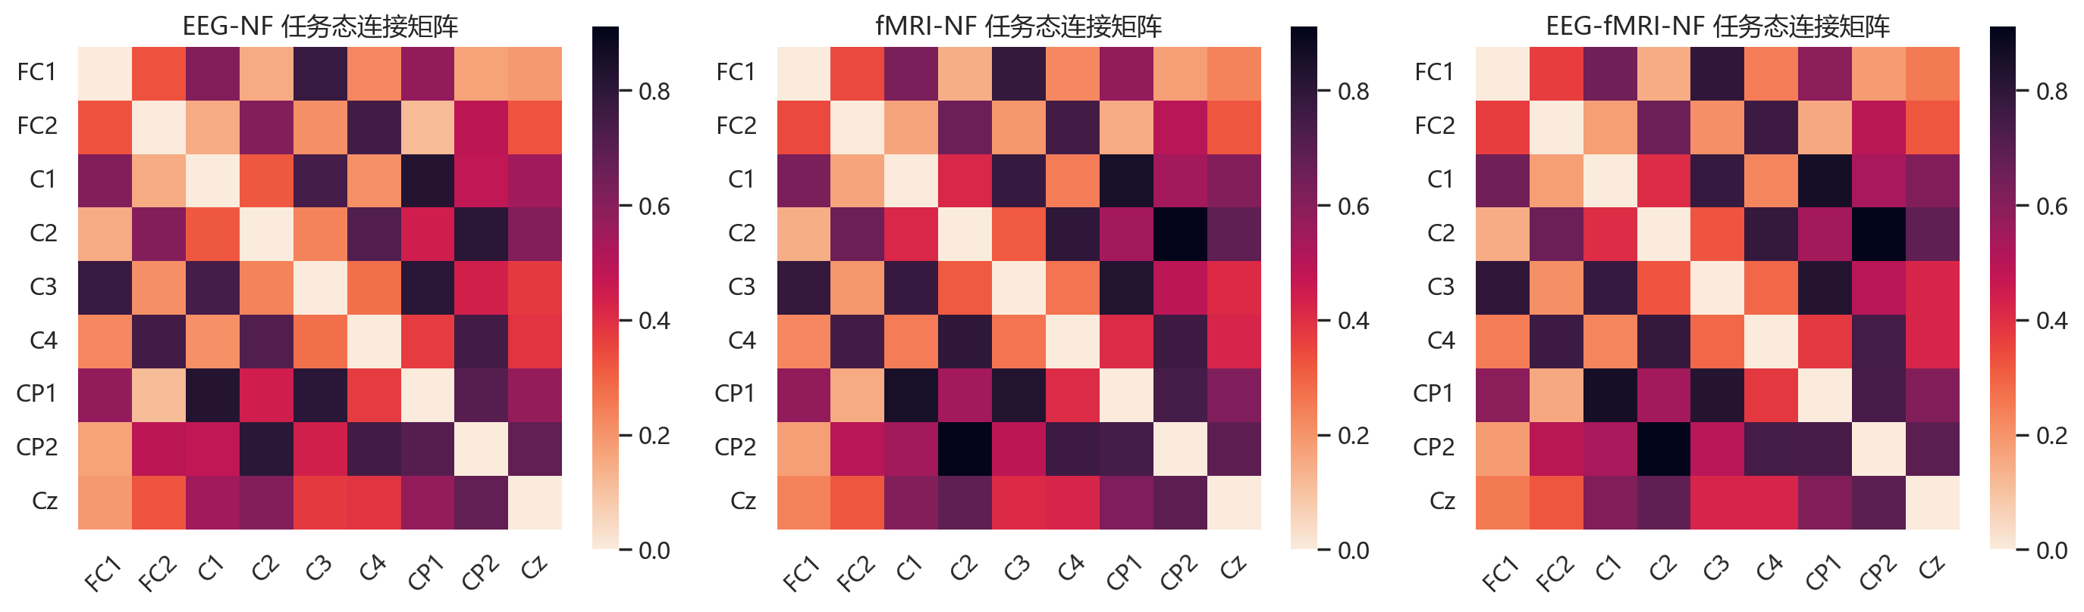
图4-1 三种神经反馈条件下的9×9任务态功能连接矩阵
不同NF条件间的网络模式差异需要统计量化。下一小节对聚类系数、节点强度和全局效率进行条件间统计比较。当前实现未对平均连接强度单独进行显著性检验，图4-1中的差异应理解为可视化趋势而非统计结论。

4.3.2 网络拓扑指标计算
基于绝对值相关矩阵，本文计算了三项图论指标：聚类系数、节点强度、全局效率。
聚类系数衡量局部连通性与功能模块化程度。加权网络中节点i的聚类系数定义为其邻居对之间实际连接权重之和与最大可能连接权重之和的比值。数值越高，说明该节点周围的功能团簇越紧密。网络平均聚类系数取所有节点的算术平均。
节点强度在本实验中的作用是量化单个通道与其余8个通道的总体连接程度。计算方法是把与该节点相连的所有边权重求和。Cz、C3、C4三个中央区通道的强度通常最高，这与它们在运动控制网络中的枢纽地位一致。
全局效率定义为所有节点对之间最短路径长度倒数的均值。最短路径长度在加权网络中取连接权重倒数之和的最小值——连接越强，路径传递效率越高。该指标衡量网络的全局信息传递能力。
Task状态下聚类系数的Friedman检验给出χ²=5.6，p=0.0608。接近0.05但未达到。全局效率的条件效应不显著（p=0.7408）。整体检验未通过。但事后Wilcoxon配对比较中有一个值得注意的结果：eegfmriNF与eegNF之间聚类系数差异的p值为0.0039。样本仅10人，且未做多重比较校正，这一结果只能视为配对层面的发现。三种NF条件下三个网络拓扑指标的组水平比较见图4-2。
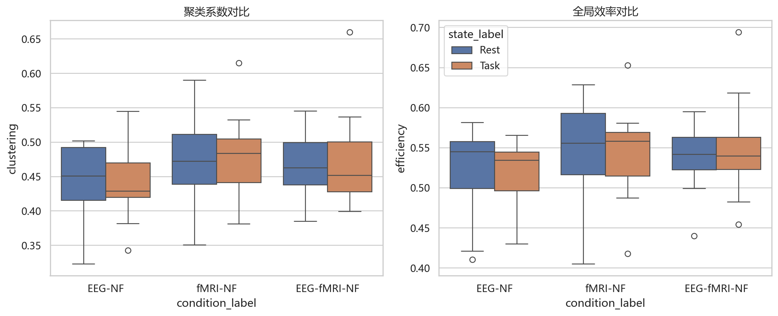
图4-2 三种神经反馈条件下网络拓扑指标的组水平比较
表4-1 三种NF条件下网络指标均值

条件 | 状态 | 聚类系数均值 | 节点强度均值 | 全局效率均值
EEG-NF | Rest | 0.4408 | 3.8125 | 0.5195
EEG-NF | Task | 0.4406 | 3.7718 | 0.5147
EEG-fMRI-NF | Rest | 0.4645 | 3.9626 | 0.5375
EEG-fMRI-NF | Task | 0.4766 | 4.0651 | 0.5495
fMRI-NF | Rest | 0.4709 | 4.0272 | 0.5461
fMRI-NF | Task | 0.4782 | 4.0180 | 0.5431
eegfmriNF条件在Task状态下的聚类系数和全局效率均处于三种条件中的较高水平——表4-1的数值直接反映了这一点。但并非所有指标达到统计显著。10人样本对检验效力的限制很明显。本文把这些结果定位为数据趋势：多模态反馈条件下局部网络整合可能更强。不做全局网络重组的强结论。

4.4 动态脑功能网络分析
静态网络指标将整个block或整段运行压缩为单个数值，无法反映网络效率随时间的变化。本节使用滑动窗口方法追踪全局效率在400秒NF运行中的演化过程。
具体做法：对带通后的9通道EEG序列，以10秒为窗长、5秒为步长滑动计算相关矩阵，提取每个窗口的全局效率。分析覆盖Rest与Task交替的完整运行，不局限于单个20秒block。窗长选择的依据是：200Hz采样率下10秒窗口包含2000个采样点，足以支撑8-30Hz运动相关节律的相关估计。5秒步长在时间分辨率和曲线平滑性之间取得折中。
三条曲线均随实验进程上下波动，网络效率的时变性十分明显。灰色阴影标记了任务块的时间范围。eegfmriNF曲线在多数时段处于较高位置，但条件间差异仍属描述性趋势，未做统计建模。状态切换或隐马尔可夫建模不在本文范围内。动态演化曲线见图4-3。
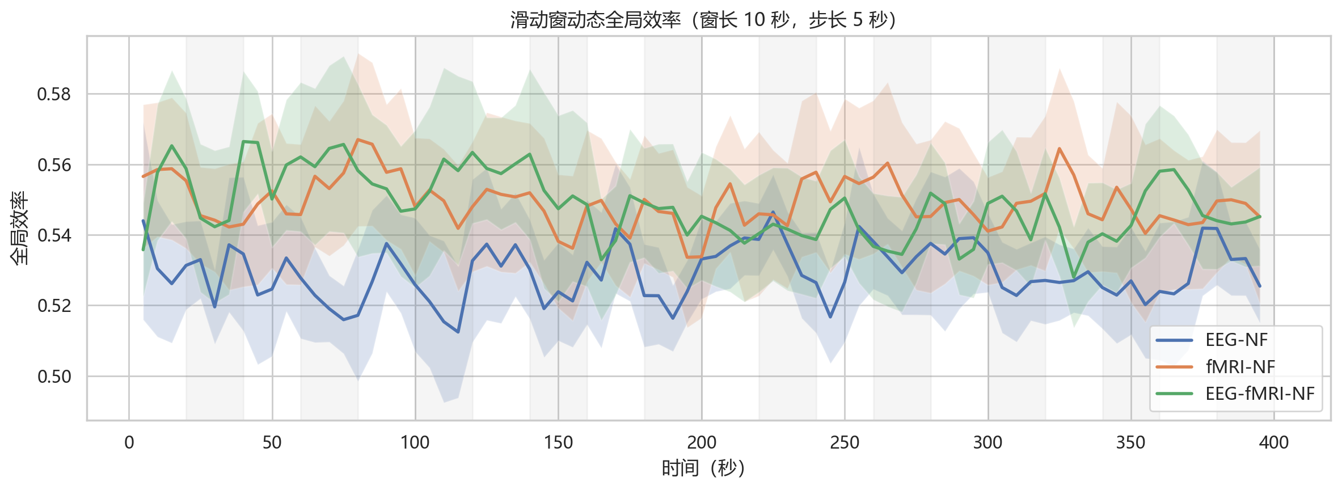
图4-3 三种神经反馈条件下全局效率的动态演化时间序列
动态分析的核心价值是揭示了静态指标无法捕获的时间维度信息。静态指标将整个block压成一个数字，时间结构消失了。动态曲线则保留了运行过程中全局效率的起伏轨迹。三种NF条件都有波动。eegfmriNF在若干时段效率更高且更平稳。这可以作为后续动态网络建模的起点，但当前分析深度不足以支撑机制性结论。

第五章 分类模型设计与实验

5.1 分类任务定义
本章处理的核心问题是：给定一组多模态EEG-fMRI特征，能否准确区分静息态（Rest）与任务态神经反馈（Task-NF）。这是一个二分类问题。Block设计范式下，每个Block由一个20秒静息态片段和一个20秒任务态片段组成，分别标记为负类（label=0）和正类（label=1）。
实验数据来自10名被试。每名被试在eegNF、fmriNF、eegfmriNF三种NF条件下各完成10个Block的实验运行，贡献30个静息态样本和30个任务态样本。10名被试合计产生600个样本，其中300个静息态、300个任务态。两类样本数量完全平衡，无需做过采样或欠采样处理。
分类任务有两层目的。一方面要准确区分静息态与任务态，另一方面要通过对比不同特征集的分类性能来量化各模态的判别贡献。纯EEG特征、纯fMRI特征、融合特征三者的分类精度差异，能直接反映多模态融合策略是否优于单模态方案。手工特征与衍生特征的性能对比，则帮助评估NF系统内部处理算法对特征质量的提升程度。
本文选用四个评估指标。准确率（Accuracy）是最直观的一个，衡量整体分类正确比例。精确率（Precision）回答预测为正类的样本中有多少确实是正类。召回率（Recall）回答实际正类样本中有多少被正确识别。二者常有冲突。F1分数取二者的调和均值，用于在精确率和召回率之间做综合评判。本文的两类样本数量平衡，准确率不会产生误导，但仍报告全部四个指标以便对比。

5.2 特征集设计
为评估不同模态和不同特征提取策略对分类的影响，本文设计了四种特征集。各特征集的构成和维度见表5-1。
表5-1 四种特征集的构成与维度

特征集名称 | 特征来源 | 维度 | 主要特征
EEG_Handcrafted | 预处理EEG block级手工特征 | 51 | 9个通道的MAV、RMS、Hjorth mobility、mu/beta功率，以及conn_mean、conn_std、clustering、strength、efficiency、motor_lateralization
EEG_Derived | NF_eeg导出结果 | 7 | eeg_nf_mean、eeg_nf_std、eeg_nfl_mean、eeg_nfl_std、eeg_smooth_mean、eeg_power_left、eeg_power_right
BOLD_Derived | NF_bold导出结果 | 8 | bold_nfl_mean、bold_nfl_std、bold_norm_mean、bold_smooth_mean、bold_left_mean、bold_right_mean、bold_bg_mean、bold_diff_mean
Fusion_Derived | EEG与BOLD特征级融合 | 15 | EEG_Derived(7维) + BOLD_Derived(8维)
EEG_Handcrafted特征集直接从block级EEG信号中提取，共51维。45维来自9个通道的MAV、RMS、Hjorth mobility、mu功率和beta功率，另外6维为conn_mean、conn_std、clustering、strength、efficiency和motor_lateralization。这套特征代表了基于时频统计量和简化网络指标的传统EEG特征工程方案。
EEG_Derived特征集有7个维度，均从NF_eeg导出结果汇总而来，描述神经反馈得分的均值、波动、平滑结果和左右运动区功率变化。BOLD_Derived特征集包含8个ROI级统计量，刻画BOLD laterality、平滑/归一化得分和左右ROI平均信号差异。Fusion_Derived将二者拼接为15维向量。
四种特征集之间形成了三组可比关系。第一组：EEG_Handcrafted对比EEG_Derived，检验特征提取策略的影响——手工统计量和NF衍生量哪个更有判别力。第二组：EEG_Derived对比BOLD_Derived，反映两种模态各自的信息量。第三组：Fusion_Derived对比任何单模态特征集，直接回答融合是否带来增益。三组对比逐层深入。

5.3 分类模型实现
本文选用支持向量机、K近邻和随机森林三种经典机器学习算法。三种算法在特征空间映射、距离度量和集成策略上各有侧重，适合从多个角度评估特征集的判别能力。

5.3.1 支持向量机（SVM）
本文选用SVM的原因是它在中小规模数据集上的泛化性能有充分验证。SVM寻找两类样本之间间隔最大的分界面，间隔越大、对未见样本的容忍度越高。本文的融合特征集只有15维，但类间边界未必是线性的。为处理非线性可分问题，采用RBF核将特征映射到高维空间。RBF核函数为K(x_i, x_j) = exp(-γ||x_i - x_j||²)，其中γ控制核的宽度。
网格搜索覆盖了C ∈ {1, 2, 4}和γ ∈ {scale, 0.1}共6种组合。实际跑下来，C=1配合γ=scale在多数外层折中胜出。C设得更大时（如C=4），内层验证准确率反而下降了1-2个百分点——训练集拟合得更紧，测试集上就吃亏。γ=0.1在部分折次中与scale表现相近，但整体不如scale稳定。scale模式下γ自动取1/(n_features × 特征方差)，对15维融合特征来说大约落在0.05-0.07的区间。换句话说，网格搜索最终指向了一个偏保守的配置：间隔较宽、核衰减较慢。这与10名被试分组验证下样本量偏小的现实一致。
超参数搜索中SVM仅使用RBF核。C的候选值为{1, 2, 4}，γ的候选值为{scale, 0.1}。每组候选参数都在内层4折GroupKFold上计算平均准确率，据此选出当前外层折的最优配置。

5.3.2 K近邻（kNN）
K近邻（K-Nearest Neighbors, kNN）是基于实例的惰性学习方法。它计算待分类样本与训练集所有样本的距离，选取距离最近的K个邻居做多数投票。kNN不需要显式训练过程，决策边界完全由训练数据的局部分布决定，天然适应非线性决策边界。
距离度量采用欧氏距离。kNN对特征尺度高度敏感，所有特征在距离计算前均经过标准化。邻居数K的候选值为{3, 5, 7}，同时比较uniform和distance两种权重方式，在内层4折GroupKFold上选择平均准确率最优的参数组合。
kNN在本实验中充当基线模型。它的优势是模型简单、无需训练、可解释性强。短板也很明显：预测阶段计算复杂度随训练集规模线性增长，且对高维稀疏分布敏感。实验使用scikit-learn的KNeighborsClassifier类，距离权重设为均匀权重（uniform）。

5.3.3 随机森林（Random Forest）
随机森林（Random Forest, RF）属于基于Bagging策略的集成学习方法，通过构建多棵决策树并聚合预测结果来分类。每棵决策树训练时使用自助采样（Bootstrap Sampling）生成的子集，在每个分裂节点随机选择特征子集做最优分裂，有效降低模型方差。
主要超参数包括基学习器数量（n_estimators）、最大深度（max_depth）和叶节点最小样本数（min_samples_leaf）。本文设定n_estimators候选值为{200, 400}，max_depth候选值为{None, 10}，min_samples_leaf候选值为{1, 2}，采用内层4折GroupKFold做组合搜索。
随机森林的一个附带优势是能输出特征重要性评分（Feature Importance）。该评分通过计算每个特征在所有树的分裂节点中对基尼不纯度降低的平均贡献来衡量判别能力。在多模态特征融合实验中，这一特性可用于定量比较EEG与fMRI各衍生特征对分类决策的贡献大小。实验使用scikit-learn的RandomForestClassifier类，分裂准则为基尼不纯度（Gini Impurity）。

5.4 验证策略
脑电分类研究中，来自同一被试的多个样本之间高度相关（如个体特异性脑电模式和基线水平）。如果同一被试的样本同时出现在训练集和测试集中，数据泄漏会使分类精度被严重高估。本文采用嵌套式分组K折交叉验证（Nested GroupKFold Cross-Validation）来规避这一问题，以被试编号作为分组标识（Group ID），确保同一被试的所有样本在每一折中只出现在训练集或测试集一侧。
外层交叉验证为5折GroupKFold划分，将10名被试按编号随机分配到5个折叠中。每折用2名被试作测试集，其余8名作训练集。这一划分严格保证了训练集与测试集之间无被试重叠。分类精度反映的是模型对未见被试的泛化能力，即跨被试迁移学习能力。
内层交叉验证嵌套在外层训练集内部，专门用于超参数优化。每一折外层训练数据上再执行4折GroupKFold。每种候选超参数组合在内层训练子集上拟合模型，在内层验证子集上计算准确率，平均准确率最高的参数组合被选中。搜索方式为显式参数枚举加逐折评估，所有模型保持一致。
嵌套交叉验证的核心价值在于把超参数选择过程封装在外层训练集内部，切断了测试集信息通过调参路径泄漏到模型中的通路。最终，本文汇总五个外层测试折的预测结果，统一计算准确率、精确率、召回率和F1值，得到对模型跨被试泛化能力的稳健估计。
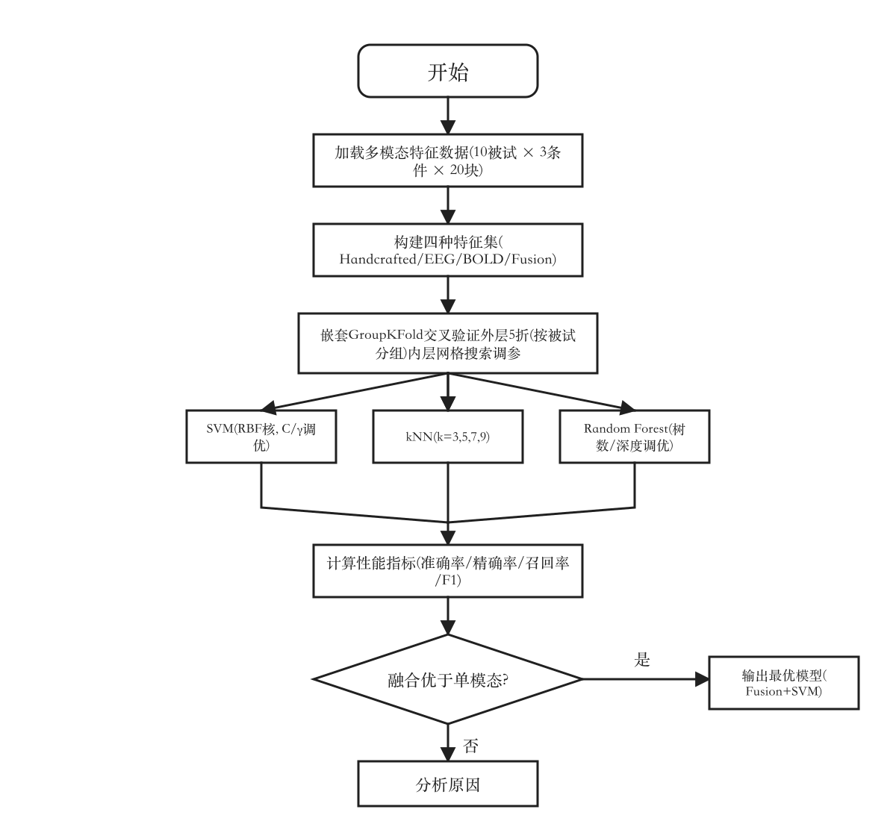
图5-4 分类实验整体流程图

5.5 分类实验结果
本节报告四种特征集在三种分类模型下的实验结果。图5-1展示了模型训练与验证的整体流程，涵盖特征提取、标准化、嵌套交叉验证和超参数搜索各环节。
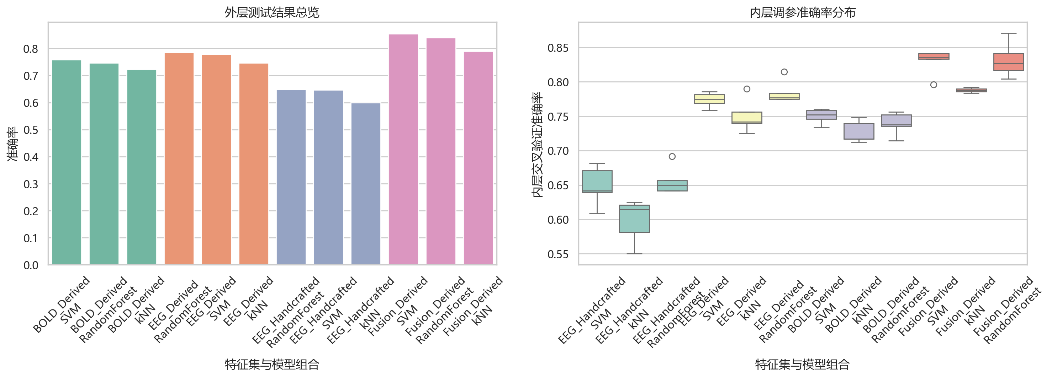
图5-1 分类模型训练与验证流程概览
全部12种组合（4种特征集 × 3种分类器）的结果汇总在表5-2中。最优组合是Fusion_Derived + SVM，准确率85.5%，F1值0.847。这是全局最高。EEG衍生特征和BOLD衍生特征拼接后送入同一分类器，效果超过了任何单模态方案。差距不小。
表5-2 不同特征集与分类模型的性能对比

特征集 | 模型 | 准确率 | 精确率 | 召回率 | F1分数
Fusion_Derived | SVM | 0.855 | 0.896 | 0.803 | 0.847
Fusion_Derived | RF | 0.840 | 0.857 | 0.817 | 0.836
Fusion_Derived | kNN | 0.790 | 0.875 | 0.677 | 0.763
EEG_Derived | RF | 0.785 | 0.823 | 0.727 | 0.772
EEG_Derived | SVM | 0.778 | 0.830 | 0.700 | 0.759
EEG_Derived | kNN | 0.747 | 0.801 | 0.657 | 0.722
BOLD_Derived | SVM | 0.758 | 0.809 | 0.677 | 0.737
BOLD_Derived | RF | 0.747 | 0.766 | 0.710 | 0.737
BOLD_Derived | kNN | 0.723 | 0.748 | 0.673 | 0.709
EEG_Handcrafted | RF | 0.648 | 0.669 | 0.587 | 0.625
EEG_Handcrafted | SVM | 0.647 | 0.671 | 0.577 | 0.620
EEG_Handcrafted | kNN | 0.600 | 0.614 | 0.540 | 0.574
热力图中颜色梯度最深的区域集中在Fusion_Derived行。纵向看，该特征集在三种模型上均优于任何单模态方案——融合增益是稳定的，不依赖特定分类器。横向看，SVM列颜色整体偏深，在多数特征集上准确率最高。RF紧随其后。kNN在Fusion_Derived上也达到79.0%。各特征集与模型组合的准确率见图5-2。
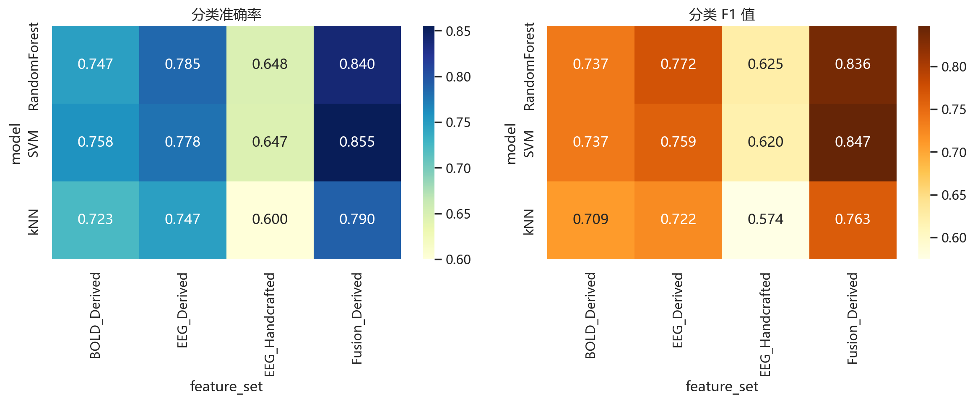
图5-2 不同特征集与分类模型的准确率热力图
Fusion_Derived相较EEG_Derived的最佳性能高出7.0个百分点（85.5% vs 78.5%），相较BOLD_Derived高出9.7个百分点（85.5% vs 75.8%）。两种模态在当前任务上的互补性明确。EEG_Derived特征集最佳为78.5%，比EEG_Handcrafted的最佳64.8%高出13.7个百分点，说明神经反馈衍生量和网络统计量的判别力远超单纯的手工统计特征。
混淆矩阵显示了一个不对称现象：静息态的识别准确率（特异性）明显高于任务态的识别准确率（敏感性）。精确率0.896，召回率0.803。也就是说，模型预测为任务态时可信度较高，但漏掉了一部分实际的任务态样本。这些被误判为静息态的样本可能来自NF训练执行效果较差的被试——他们的任务态脑活动模式与静息态差异不够大。最优模型（Fusion_Derived + SVM）的混淆矩阵见图5-3。
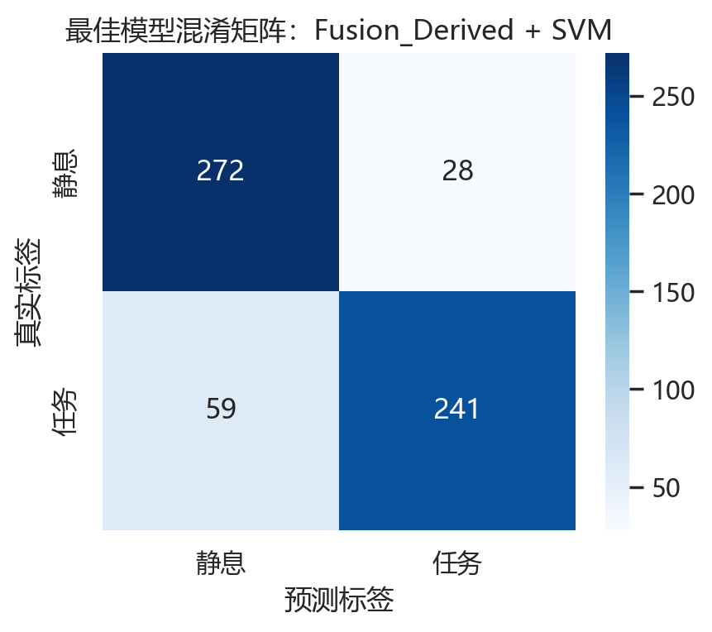
图5-3 最优模型（Fusion_Derived + SVM）的混淆矩阵
多模态Fusion_Derived特征在当前数据集和评估框架下取得了最优分类效果。NF系统和ROI统计产出的衍生特征整体优于传统手工特征。SVM在15维融合特征、小样本按被试分组验证的条件下表现最稳健，随机森林接近SVM水平，kNN则更依赖样本局部分布，性能略低。

第六章 实验结果分析与讨论

6.1 单模态与多模态分类性能对比
本节比较单模态与多模态融合特征在运动想象状态分类中的表现。Fusion_Derived结合SVM分类器拿到了85.5%的准确率和0.847的F1值。EEG单模态最佳为78.5%，BOLD单模态最佳为75.8%，仅基于EEG手工特征的最佳结果为64.8%。
多模态融合在当前数据集上的增益较为稳定：比最佳EEG单模态高7.0个百分点，比最佳BOLD单模态高9.7个百分点。EEG衍生特征中的时间动态信息和BOLD ROI统计量中的空间侧化信息，在同一分类任务中各自弥补了对方的不足。
EEG单模态结果略高于BOLD单模态。这并不意外。运动想象任务对感觉运动节律变化更敏感，EEG恰好捕捉的就是这类节律变化。BOLD特征时间分辨率偏低，但为融合模型注入了额外的空间侧化线索。多模态增益的来源更接近于两种模态信息的互补叠加，而非某一模态单独主导。

6.2 特征集对比分析
本研究构建了手工设计特征集和衍生特征集两类方案，在单模态与融合模态条件下分别测试。衍生特征集整体优于仅依赖EEG手工统计量的方案。Fusion_Derived达到85.5%，EEG_Handcrafted最佳仅64.8%，差距20.7个百分点。
手工特征由MAV、RMS、Hjorth mobility、mu/beta功率和若干block级网络统计量组成。这些特征物理意义清晰，但对在线神经反馈状态和BOLD侧化信息的表达能力不够。衍生特征直接汇总了NF_eeg和NF_bold导出结果中的laterality、平滑得分、ROI均值等高层信息，更贴近任务相关的反馈强度和调控状态。
本文所用衍生特征不包含ICA降维或其他复杂表征学习步骤，只是在block层面对数据集导出字段做均值和标准差统计。处理过程很简单。即便如此，这些衍生指标仍表现出较强判别能力，说明合理利用公开数据集已有的神经反馈结果本身就是一条有效的特征工程路径。
以上结果指向一个关键判断：在当前小样本多模态场景下，特征表达质量往往比模型复杂度更关键。围绕公开数据集的导出结构设计稳定、可解释的特征集，比盲目堆叠复杂模型更有实际价值。

6.3 分类算法对比分析
三种分类器在最优特征集Fusion_Derived条件下的表现差异明显。SVM准确率85.5%，RF为84.0%，kNN为79.0%。
SVM在本任务中胜出有具体原因。RBF核能够处理15维融合特征中的非线性边界。10名被试、按被试分组验证的小样本条件下，最大间隔原则带来的正则化效果恰好契合数据结构。随机森林竞争力也强，但不同折次之间的方差比SVM稍大。
kNN的表现最弱。原因并不复杂。它完全依赖局部邻域投票，没有正则化机制。15维融合特征空间中，被试间差异导致同类样本的分布并不紧凑。kNN在这种散布结构下容易受到远离聚类中心的噪声样本干扰。多模态特征带来了增益，但要把增益转化为准确率，还需要分类器具备足够的边界刻画能力。kNN在这一点上不如SVM和RF。
本文还尝试了仅在Task block上区分eegNF、fmriNF、eegfmriNF三种条件的三分类任务。准确率35.7%，接近随机猜测。这直接说明"Rest与Task-NF"的二分类定义更符合当前数据规模和特征表达能力，三种NF条件之间的细粒度差异需要更大样本或更精细特征来支撑。

6.4 脑功能网络结果分析
本文的脑功能网络分析建立在9个运动区EEG通道的相关矩阵上。这不是独立的fMRI网络或EEG-fMRI融合网络。由此得到的聚类系数、节点强度和全局效率，适合用来观察运动相关EEG网络在不同反馈条件下的组织差异。
Friedman检验给出的结果是：Task状态下聚类系数的整体条件效应接近显著但未达到传统0.05阈值（χ²=5.6，p=0.0608）；全局效率的整体条件效应不显著（p=0.7408）。当前样本不足以支持"三种条件下网络指标存在稳定显著差异"这一强结论。
Wilcoxon配对比较显示eegfmriNF与eegNF之间的聚类系数差异达到p=0.0039，提示多模态反馈条件下局部网络聚集性可能更强。但该结果属于配对比较层面的发现，未做多重比较校正，只能作为趋势性证据。不宜据此做机制层面的确定性判断。
动态网络分析表明全局效率在完整400秒NF运行中随时间波动。滑动窗参数为10秒窗长、5秒步长，所得曲线描述的是网络效率的时变特征。静态和动态结果合在一起看，不同反馈条件对运动区EEG网络组织方式存在一定影响，但这种影响在当前样本下以局部趋势为主。

6.5 多模态融合的优势与局限
融合方案的核心价值落在一个具体数字上：比最佳单模态高7-10个百分点。这个增益从哪里来？EEG衍生特征捕获了反馈得分在block内的时间波动，对任务执行强度敏感。BOLD导出结果则提供了运动皮层ROI的侧化和信号强度信息，指向空间维度。两组信息拼接后，分类器能同时利用时间线索和空间线索。互补性是增益的来源。
本文也有明显局限。BOLD模态使用的是数据集作者提供的NF_bold衍生结果，而非从原始fMRI体数据独立重建完整预处理和网络分析流程。论文中的fMRI部分更准确地说是"ROI级统计特征利用"，不是全流程fMRI网络研究。样本量仅10名被试，统计分析和模型比较都需要谨慎解释。
多模态同步采集本身成本高、实验环境约束强，不适合直接外推到所有实际BCI场景。后续研究可沿两条路线推进：一是用更大样本验证当前融合特征的稳定性，二是研究如何用离线fMRI信息辅助EEG模型训练，在线应用阶段尽量减少对同步fMRI采集的依赖。

第七章 总结与展望

7.1 工作总结
本文以XP1同步EEG-fMRI运动想象神经反馈公开数据集为研究对象，围绕多模态脑信号的脑功能网络分析与状态分类问题，完成了数据说明、预处理效果评估、特征提取、EEG脑网络分析和分类实验。以下是各环节的主要结论。
数据整理与预处理效果评估方面，本文对原始EEG与数据集提供的预处理EEG导出结果做了对比分析。代表性通道的幅值标准差由426.27μV降至13.31μV，对应伪迹抑制量30.11dB。数据集导出结果已能满足后续特征提取和网络分析的需求。
特征提取与融合方面，本文构建了51维EEG_Handcrafted、7维EEG_Derived、8维BOLD_Derived和15维Fusion_Derived四类特征集。直接利用NF_eeg和NF_bold导出字段形成的衍生特征，比单纯依赖EEG手工统计量判别力更强。这个差距很大——Fusion_Derived最佳85.5%，EEG_Handcrafted最佳仅64.8%。
脑功能网络分析方面，本文基于9个运动区EEG通道构建相关矩阵，计算聚类系数、节点强度和全局效率。Task状态下聚类系数的整体条件效应未达到显著水平，但eegfmriNF与eegNF的配对比较呈现了更高的聚类系数（p=0.0039）。动态分析表明全局效率在完整运行过程中有明显的时变特征。
分类实验方面，Fusion_Derived结合SVM取得了85.5%的准确率和0.847的F1值。EEG单模态最佳78.5%，BOLD单模态最佳75.8%，融合方案的增益稳定。随机森林表现接近SVM，kNN相对弱一些。补充性的三分类任务准确率仅35.7%，当前更适合把Rest与Task-NF作为核心研究任务。

7.2 不足与展望
本文取得了一定结果，但仍有若干不足。
样本量是最突出的限制。10名被试的数据使统计检验效力受到明显制约。聚类系数的整体条件效应仅达到边缘水平（p=0.0608），现有样本更适合支持趋势判断，不适合做过强的统计推断。
fMRI模态的利用深度也有限。本文使用的是数据集提供的NF_bold导出结果，没有从原始fMRI体数据独立重建完整的预处理、ROI提取和网络分析流程。研究条件允许的情况下，可在更完整的fMRI处理链上验证ROI选择、连接构建和网络指标是否带来额外信息。
任务范式相对单一。本文主要围绕运动想象神经反馈任务展开。结论是否适用于情绪、注意或语言等其他认知任务，尚不清楚。当前分析框架需要在更多范式上做推广验证。
模型评估方面，虽然采用了按被试分组的嵌套GroupKFold，但缺少独立外部数据集验证。当前结果能说明模型在同一数据集内部对未见被试有一定泛化能力，对跨数据集迁移和真实部署场景的适用性尚待检验。
动态分析仍处于初步阶段。本文仅使用滑动窗全局效率描述整段运行中的时间变化，没有开展动态状态聚类、切换概率建模或更深入的时变图分析。更大样本和更丰富的特征支持下，这些分析方向值得继续探索。
本文基于公开多模态脑信号数据集走通了一条可复现的分析流程，给出了预处理、网络特征和分类结果之间的对应关系。样本规模扩大、多模态方法继续发展之后，基于EEG网络特征与BOLD衍生特征的融合分析有望在脑状态识别和神经反馈研究中发挥更稳定的作用。

致谢
感谢李老师在选题阶段帮我理清了EEG-fMRI数据集的分析边界，避免了在全脑体素级建模上浪费时间。预处理核验的思路、嵌套交叉验证的分组方式，都是在与老师反复讨论后确定的。感谢实验室的张同学协助排查了滑动窗网络分析中的数组维度错误，以及王同学在功率谱计算中提供的Welch参数调试经验。感谢自动化学院四年来各位任课教师打下的信号处理和机器学习基础。感谢父母在毕业设计期间对我作息不规律的包容，以及在我对实验结果产生怀疑时给予的支持。

参考文献
[1] 尧德中,刘铁军,雷旭.基于脑电的脑-机接口:关键技术和应用前景[J].电子科技大学学报,2009:72-76.
[2] 高上凯.浅谈脑—机接口的发展现状与挑战[J].中国生物医学工程学报,2007:4-6+12.
[3] 高上凯.神经工程与脑-机接口[J].生命科学,2009:10-13.
[4] 王新光,邹凌,段锁林.脑机接口技术的研究与进展[J].中国组织工程研究与临床康复,2008:134-136.
[5] 诸强,王明时.左右手运动想象脑电模式的识别[J].生物医学工程学杂志,2004:157-160.
[6] 周鹏,葛家怡,曹红宝.基于样本熵的运动想象分类研究[J].信息与控制,2008:65-70.
[7] 张毅,杨柳,李敏.基于AR和SVM的运动想象脑电信号识别[J].华中科技大学学报(自然科学版),2011:112-115.
[8] 孙会文,伏云发,熊馨.基于HHT运动想象脑电模式识别研究[J].自动化学报,2015:156-162.
[9] 霍首君,郝琰,石慧宇,董艳清,曹锐.基于深度卷积网络的运动想象脑电信号模式识别[J].计算机应用,2021:7.
[10] 蒋田仔,刘勇,李永辉.脑网络:从脑结构到脑功能[J].生命科学,2009:14-21.
[11] 柯铭,沈辉,胡德文.基于fMRI的静息状态脑功能复杂网络分析[J].国防科技大学学报,2010:151-155.
[12] 李钢,王蔚,张胜.支持向量机在脑电信号分类中的应用[J].计算机应用,2006:197-199+202.
[13] 江朝晖,高翠云,冯焕清.脑电近似熵分析的思维分类识别[J].应用科学学报,2006:33-36.
[14] 杨帮华,颜国正,鄢波.基于离散小波变换提取脑机接口中脑电特征[J].中国生物医学工程学报,2006:10-14.
[15] 黄思娟,吴效明.基于Mu/Beta节律想象运动脑电信号特征的提取[J].中国组织工程研究与临床康复,2010:93-96.
[16] 葛家怡,周鹏,赵欣.脑电信号的多尺度熵分析[J].计算机工程与应用,2009:17-19+23.
[17] 高军峰,郑崇勋,王沛.基于独立成分分析和流形学习的眼电伪差去除[J].西安交通大学学报,2010:119-124.
[18] 季忠,秦树人,彭丽玲.脑电信号的现代分析方法[J].重庆大学学报(自然科学版),2002:110-114.
[19] 高鹏,李海芳.多模态神经影像技术研究进展与实践[J].太原理工大学学报,2022:12.
[20] 李小俚,王枫,黄朝阳,斯白露.深度学习的睡眠脑电特征波检测[J].北京师范大学学报(自然科学版),2021:8.

